ICS | 35.240.99
CCS | L 67
团体标准
T/CASMES XXXX—XXXX

低空飞行安全智能管控平台通用技术要求

General technical requirements for low altitude flight safety intelligent control platform

（征求意见稿）

XXXX - XX - XX发布
XXXX - XX - XX实施
中国中小企业协会 发布

目次
前言 II
1 范围 1
2 规范性引用文件 1
3 术语和定义 1
4 体系架构 1
5 功能要求 2
6 性能要求 4
7 系统配置要求 4
8 安全要求 5

前言
本文件按照GB/T 1.1—2020《标准化工作导则 第1部分：标准化文件的结构和起草规则》的规定起草。
请注意本文件的某些内容可能涉及专利。本文件的发布机构不承担识别专利的责任。
本文件由浙江禾研安全科技有限公司提出。
本文件由中国中小企业协会归口。
本文件起草单位：浙江禾研安全科技有限公司。
本文件主要起草人：XXX。

低空飞行安全智能管控平台通用技术要求
  - 范围
本文件规定了低空飞行安全智能管控平台的体系架构、功能要求、性能要求、系统配置要求、安全要求。
本文件适用于低空飞行安全智能管控平台的设计、建设和管理。
  - 规范性引用文件
下列文件中的内容通过文中的规范性引用而构成本文件必不可少的条款。其中，注日期的引用文件，仅该日期对应的版本适用于本文件；不注日期的引用文件，其最新版本（包括所有的修改单）适用于本文件。
GB/T 22239—2019 信息安全技术 网络安全等级保护基本要求
GB/T 28827.1 信息技术服务 运行维护 第 1 部分：通用要求
GB/T 28827.2 信息技术服务 运行维护 第 2 部分：交付规范
GB/T 28827.3 信息技术服务 运行维护 第 3 部分：应急响应规范
GB/T 29765 信息安全技术 数据备份与恢复产品技术要求与测试评价方法
GB/T 41479 信息安全技术 网络数据处理安全要求
GM/T 0054 信息系统密码应用基本要求
  - 术语和定义
下列术语和定义适用于本文件。
飞手 manipulator
通过远程控制设备，驾驶无人机完成既定飞行任务的人员。
黑飞 illegal flight
未经批准、未取得合法飞行资格或者未按照相关规定进行报备的飞行活动。
  - 体系架构
平台体系架构应包括基础设施层、网络层、数据层、支撑层、应用层、用户层，体系架构见图 1。
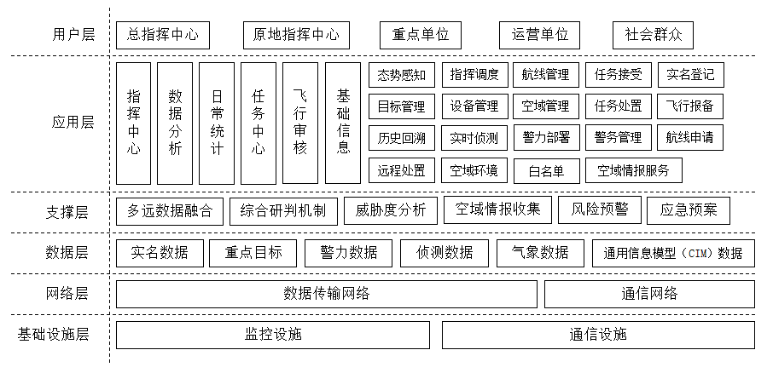
- 平台体系架构
  - 功能要求
    - 无人机防御侦测预警预测
      - 防控目标区域管理
在数字孪生地图上设定和显示反恐防控目标，按照三层防控圈设定和显示防控区域。
      - 布防管理
根据防空目标和区域的设定进行布控。
      - 无人机侦测
对进入防控区域的无人机进行实时侦测，监视其的身份、型号、位置、状态、飞行方向、飞行速度等数据，并在数字孪生地图上展示。
      - 黑飞无人机预警
对在防控区域侦测到的未经登记注册、未经飞行报备、无合法身份、违法进入禁飞区的无人机进行实时预警，并在数字孪生地图上展示其位置和相关数据。
    - 无人机预警联动处置
      - 勤务管理
对地面警力分布、日常巡控路线、打击设备所在位置进行管理并在数字孪生地图上展示，并在联动处置时进行快速指导调度。
      - 轨迹预测
对非法闯入防护圈的无人机，根据其飞行方向、速度，预测未来的飞行轨迹，并通过数字孪生进行可视化展示。
      - 无人机威胁度研判分析
根据无人机所处位置、所在区域防控级别和轨迹预测，对无人机威胁度进行判定，并在数字孪生地图上显示。
      - 团体关系研判
包括数据碰撞、伴随关系、行为分析等，判定不同无人机之间的关系，判断是否属于相互配合作业或结伴飞行等。
      - 联动处置预案管理
针对不同防控目标、防控区域、打击处置设备与警力部署，根据联动处置模型制订联动处置预案，用于自动执行和指导黑飞处置工作。
      - 任务核查下发
系统预警后，根据联动处置预案，向打击设备和地面警力人员下发核查指令。
      - 任务执行反恐
显示任务执行的不同功能状态，包括任务下发、任务执行和任务完成状态，并显示任务详细信息，包括任务内容、无人机型号、任务指令方式、处置小组、警情动态。
      - 轨迹回放
对无人机的历史飞行轨迹进行回放，并在数字孪生地图上显示。
    - 风险态势感知与精准防御
      - 历史数据挖掘
对历史黑飞数据进行分析挖掘，找到出没频繁的空域和飞手所在区域，生成空地风险态势图。
      - 精准防御
根据空地风险态势图，对高风险空域和地域进行重点防控，重点部署侦测、打击设备和地面警力，进行重点巡查。
    - 设备管理
在数字孪生地图上显示设备名称、位置、侦测区域、运行状态、负责人、联系方式等信息。
    - 布局布点规划设计
通过图上作业对重点反恐目标、防控区域、防控圈层、侦测设备部署等进行布局规划。
    - 飞行报备管理
      - 飞行报备申请
为飞手提供手机端的飞行报备申请、登记等功能。
      - 报备审核
对飞手的报备申请进行审核并向申请人发送审核结果。
      - 通知通告
通过应用软件向飞手发送禁飞通告、警告等信息。
  - 性能要求
平台对合作目标的监视性能指标应符合下列要求：
- 监视概率：≥99%；
- 监视信息更新频率：≥1 次/s；
- 监视精度：水平偏差 ≤10 m，垂直偏差 ≤15 m；
- 告警延时：≤5 s。
平台对非合作目标的监视性能指标应符合下列要求：
- 探测概率：≥80%；
- 虚警概率：≤5%；
- 探测信息更新频率：≥10 次/min；
- 探测精度：水平偏差 ≤30 m，垂直偏差 ≤40 m；
- 告警延时：≤5 s。
平台对违规飞行目标处置性能指标应符合下列要求：
- 飞行态势上传频率：≥6 次/min；
- 识别准确度：≥80%；
- 识别判定时间：≤30 s；
- 处置响应时间：≤90 s；
- 处置成功率：≥99%；
- 机动支援时间：重点防护区内 ≤1 min，重点防护区外 ≤15 min。
平台应能实现用户身份与登记目标的关联，目标关联度应不小于 99%。
  - 系统配置要求
    - 基础设施保障系统
配套建设通信、导航、监视、气象、航空信息资料保障等设施设备。
    - 监视系统
使用雷达、无线电侦测、5G-A 等设施，对非合作目标实施不间断探测，发现后稳定跟踪；使用识别信息接收设备等监视设施，对合作目标实施不间断监视和稳定跟踪。
    - 处置系统
通过可见光、红外等设备，以及干扰、诱骗、打击等设备，对违规飞行目标实施查证识别和综合处置。
    - 信息关联系统
通过唯一产品识别码实施关联数据查询，向公共安全管理部门提供运营方实名认证信息，确保应急处置后的目标与用户身份相关联、可追溯。
  - 安全要求
    - 物理安全
平台应设置单独机房进行管理，有效应对突发事件。
    - 密码安全
平台应采用加长密码长度、增强密码复杂度（包含大小写字母、数字、特殊符号）等措施加强对密码的分级管理。
平台密码应用应符合 GM/T 0054 的规定。
    - 网络安全
平台网络安全等级保护应符合 GB/T 22239—2019 中第三级安全要求。
平台应采用多重防御，通过布设网络防火墙等安全措施，保护平台免受来自内部、外部的网络攻击。
平台应定期进行安全扫描，对发现的安全漏洞及时进行修补或防护。
    - 数据安全
平台应采取措施保证传输过程中数据的真实性、完整性。
平台应具有数据备份和恢复功能，数据备份应符合 GB/T 29765 的相关规定。
数据处理应符合 GB/T 41479 的要求。
平台应采用加密协议或其他有效措施实现数据传输保密性。
    - 安全审计
平台应针对账户管理、登录事件、操作事件、事件是否成功等开启审计。
平台应建立审计日志，并进行备份，避免受到未预期的删除、修改或覆盖等。
    - 访问控制
应根据不同管理权限设置不同的访问控制规则，授予不同用户为完成各自承担任务所需的最小权限，限制不同用户对系统和数据的访问权限。
接入平台的硬件、软件、用户应具有唯一标识。
应结合密码、短信验证、指纹等多种方式进行访问安全认证，平台密码应用应符合 GM/T 0054 的规定。
    - 安全运维
平台应安排专人进行管理，配置专职安全管理人员并明确各系统角色权限、责任和风险，运维工程师应有唯一身份。
运行维护基本要求应符合 GB/T 28827.1 的要求，运行维护的交付应符合 GB/T 28827.2 的要求，运行维护的应急响应符合 GB/T 28827.3 的要求。
应依据操作手册对平台进行维护，详细记录操作日志，不允许进行未经授权的操作；应每半年对运行日志进行分析，及时发现异常行为。

